
ЗАТВЕРДЖУЮ
Директор Центру дитячої
та юнацької творчості
______________ О.П. Забєлін
«___»______________2024 р.

Положення
про XV міський відкритий конкурс учнівської молоді з інформаційних технологій «Пошуковий бум!» на приз Центру дитячої та юнацької творчості
м. Черкаси

Місце проведення: ЦДЮТ. м. Черкаси, вул. Смілянська, 33, тел. 33-30-08.
Дата та час відкриття: 17 березня 2024 року о 9:00; час закриття 17 березня 2024 року о 17:00.
- Загальні положення
- Основними завданнями міського відкритого конкурсу учнівської молоді з інформаційних технологій «Пошуковий бум!» є:
- стимулювання поглибленого вивчення інформаційних технологій дітьми та підлітками середнього та старшого шкільного віку;
- пропаганда здорового способу життя;
- організація змістовного дозвілля учнівської молоді, активізація позашкільної роботи з учнями;
- підвищення рівня інтелектуального, творчого, духовного розвитку учнівської молоді;
- обмін досвідом та підведення підсумків роботи гуртків, творчих об’єднань, секцій по профілю «інформаційні технології».
  - До участі в конкурсі допускаються вихованці та учнівська молодь позашкільних та загальноосвітніх закладів міста, а також інші команди закладів освіти, що відповідають даному положенню.
- До участі в конкурсі допускають команди у складі 2-х осіб. Кожну команду супроводжує керівник команди.
- На момент відкриття змагань вік учасників не повинен перевищувати 18 років.
  - Міський відкритий конкурс учнівської молоді з інформаційних технологій проводиться в номінаціях:
1.«Якісний пошук» - пошук правильних відповідей на запитання в мережі Інтернет;
2.«Створення мультимедійної презентації» - підготовка презентації на задану тему;
  - Місце та час проведення міського відкритого конкурсу учнівської молоді з інформаційних технологій «Пошуковий бум!» визначається щорічно орієнтовно до плану заходів Центру дитячої та юнацької творчості м. Черкаси (далі ЦДЮТ) і повідомляється у листі-виклику додатково.
  - Фінансові умови конкурсу визначаються оргкомітетом. Призовий фонд формується відповідно до зібраних коштів команд учасників конкурсу. Кошти подаються підчас реєстрації команд в день проведення конкурсу. За довідковою інформацією звертатися за номером телефону: +380968329650.

- Умови проведення
  - Учасники змагань повинні дотримуватися даного Положення, правил техніки безпеки та безпеки життєдіяльності, виконувати рішення журі та оргкомітету, дбайливо ставитися до обладнання, приладів, меблів, елементів оздоблення приміщення тощо. В разі порушення даних вимог учасники будуть усунуті від участі в конкурсі або дискваліфіковані.
  - Команда допускається до змагань за умови подачі заявки в електронній формі (Додаток Б) до 15 березня 2024 р. (подавати заявки треба заздалегідь) за електронною адресою vagavrish@ukr.net. Заявки з мокрими печатками подаються в день проведення конкурсу з 9:00 до 10:00 під час реєстрації в кабінеті № 67 – кабінет інформатики..
  - Конкурс проводиться в два етапи, в кожному з яких бере участь лише один учасник команди в одній номінації.
  - Перший етап: пошук відповідей на запитання з усіх галузей знань, використовуючи мережу Інтернет, використовуючи браузер Google Chrome або Microsoft Edge. Другий етап – створення презентації на задану тему.
  - Завдання другого етапу конкурсу надається одне всім учасникам конкурсу у відповідності з результатом жеребкування.
  - Для змагань всім учасникам конкурсу надаються ПК з ідентичними технічними характеристиками системного блоку, але не нижче наведених в додатку А.
  - Кожний учасник конкурсу працює за окремим обладнаним робочим місцем.
  - Не допускається під час проведення конкурсу користування мобільними телефонами, комунікаторами, іншими пристроями прийому-передачі інформації та використання засобів штучного інтелекту (Chat GPT).
  - Виконані конкурсні роботи після завершення конкурсу можуть бути передані керівнику команди-учасниці за погодженням з членами журі або оргкомітету.
  - У випадку неможливості проведення конкурсу в очному режимі конкурс може бути проведений он-лайн. Для цього необхідно вказати поштові скриньки для відправлення завдань.

- Документи
3.1. У разі позитивного розгляду заявки команда-учасник подає такі документи:
- заявку на участь у конкурсі згідно встановленого зразка (додаток Б);
- печатку і підпис лікаря (або директора школи) в графі «Дозвіл лікаря» в заявці або копії медичної довідки про можливість перебування в дитячому колективі.

- Керівництво
4.1. Організацію та проведення конкурсу здійснює оргкомітет склад якого затверджується наказом директора ЦДЮТ

4.2. Науково-методичне, організаційне забезпечення проведення конкурсу та контроль за дотриманням вимог даного Положення забезпечує суддівська колегія ЦДЮТ та оргкомітет.
- Журі
5.1. Склад журі затверджується директором ЦДЮТ. До його складу можуть бути включені керівники окремих команд-учасниць.
5.2. Оголошення результатів змагань в номінаціях здійснюється будь-яким членом журі.
5.3. До обов’язків членів журі не входять організаційні питання, пов’язані з розміщенням команд-учасниць, надання їм методичної або інших видів допомоги під час проведення змагань.

- Визначення переможців та нагородження
6.1. Результати командної першості обчислюються за сумою балів окремих учасників команди в двох номінаціях («Якісний пошук» та «Створення мультимедійної презентації») згідно додатку В.
6.2. Результати особистої першості визначаються як сума балів, набраних окремим учасником команди в кожній номінації.
6.3. Нагородження:
- Команда, яка посіла І місце, нагороджується цінним призом та дипломом ЦДЮТ;
- Команди, які посіли ІІ та ІІІ місце, нагороджується призом та дипломами ЦДЮТ;
- Конкурсанти, які зайняли І, ІІ, ІІІ місця в номінації, нагороджуються дипломами ЦДЮТ та подарунками;
- Керівники команд-переможниць нагороджуються дипломами ЦДЮТ.

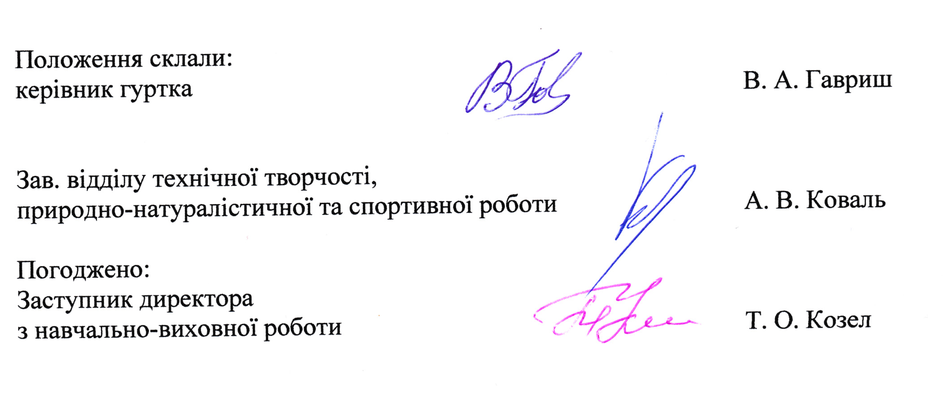

Положення склали:
керівник гуртка В. А. Гавриш

Зав. відділу технічної творчості,
природно-натуралістичної та спортивної роботи А. В. Коваль

Погоджено:
Заступник директора
з навчально-виховної роботи Т. О. Козел

Додаток А

Технічне забезпечення

- Робоче місце, обладнане відповідно до ДСанПіну 5.5.6.009-98.

- Персональний комп’ютер ТУ.У 300-23525219007.Конфігурація:
  - Частота процесора не менше 3000MHz
  - Оперативна пам'ять не менше 6000 Мб
  - Відеоадаптер – інтегрований (128 Мб)
  - Аудіоадаптер – інтегрований
  - Монітор ЖК, розмір діагоналі не меньше 17”
  - Операційна система Windows 10, 11
  - Офісний додаток Microsoft Office 2010.
  - Виділена лінія Internet зі швидкістю не менше 60Mbit/60Mbit

Додаток Б

до Положення про XV міський відкритий конкурс учнівської молоді з інформаційних технологій «Пошуковий бум!»

ЗАЯВКА
на участь у 2023 році
в XV міському відкритому конкурсі учнівської молоді
з інформаційних технологій «Пошуковий бум!»
команда ________________________________________________________________
(назва команди, установи)

№ | ПІБ учасника | Номінація конкурсу | Навчальний заклад, клас (курс) | Електронна адреса учасника | Дозвіл лікаря
1. |  | Пошук
1. |  | Презентація
2. |  | Пошук
2. |  | Презентація

Керівник команди учасників _________________________________________________
(прізвище, ім’я, по батькові)
__________________________________________________________________________

Місце роботи та посада керівника команди учасників, контактний телефон _____________________________________________________________________________
__________________________________________________________________________________
________________________________________________________________________________
Відряджуюча установа _________________________________________________________
_____________________________________________________________________________

М.П. _____________ _________________________________
(Керівник установи)

Додаток В

Методика оцінювання
конкурсних завдань учасників конкурсу «Пошуковий бум!»

- Тривалість виконання конкурсного завдання окремим учасником команди – 1 година (60хв.).
- Критерії оцінювання робіт:
  - Ступінь відповідності умовам завдання
  - Естетичність оформлення
  - Ефективність використання технічних можливостей Internet та допоміжних програм (Office, «стандартні» тощо)
  - Результат кожного учасника оцінюється за формулою:
$B=\frac{B_{1}}{B_{2}}×\text{100}$, де
$B_{1}$ – кількість балів набраних учасником за виконання поточного конкурсного завдання;
$B_{2}$ - максимальна сума балів за виконання окремого конкурсного завдання в кожній номінацій.
Результуючий бал в командному заліку оцінюється, як сума балів набраних окремими учасниками команди.

